**Livro sobre 50 anos de medicina da UEL**

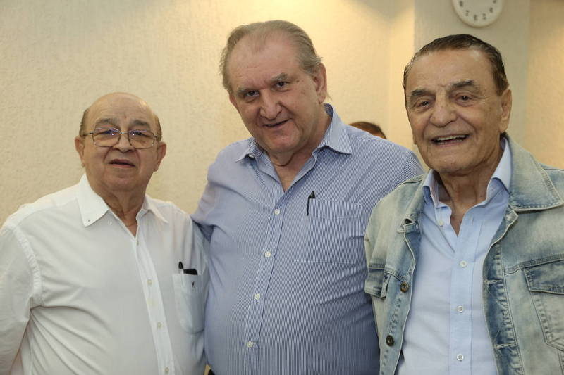

*Os médicos professor José Carlos Baldi, o autor Paulo André Chenso, e o primeiro reitor da UEL, o elogiado Ascêncio Garcia Lopes | Carmelindo Dias - Divulgação*

O ex-aluno e médico formado pela UEL,  Paulo André Chenso, lançou na semana passada,  na sede da Associação Médica de Londrina, seu livro sobre os 50 anos do curso de medicina da Universidade Estadual de Londrina. Conta diversas histórias e curiosidades que ocorreram nos mais de 50 anos de atividades, pois foi uma batalha a criação do curso e depois a sua inclusão na formação da UEL.  A verdadeira história de como a UEL foi criada, o dia-noite de assinatura do projeto de lei.  Só este colunista ficou  sabendo,  ao lado de João Milanez,  que a pedido de Orlando Mayrink Góes, o então secretário de Fazenda do governador Paulo Pimentel, pediu para que esperasse até de madrugada chegada do documento para publicação. Como diria Ibrahim Sued, “depois eu conto”. As fotos são das pessoas que foram prestigiar o médico Paulo André Chenso.

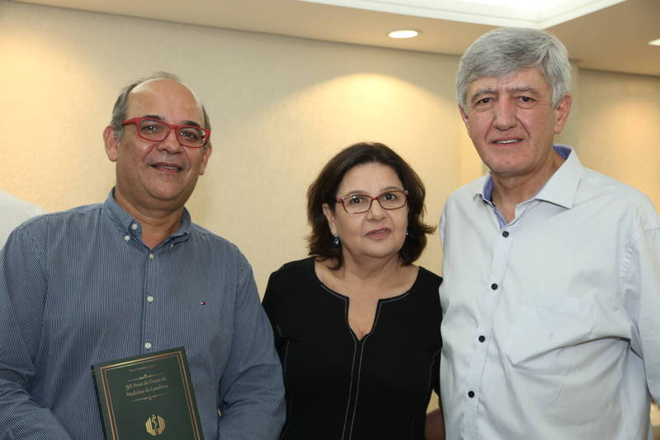

*Elias Ribeiro, Ligia Martins e Gilberto Martins, ex-alunos, e ex-deputado e secretário da Saúde | Carmelindo Dias - Divulgação*

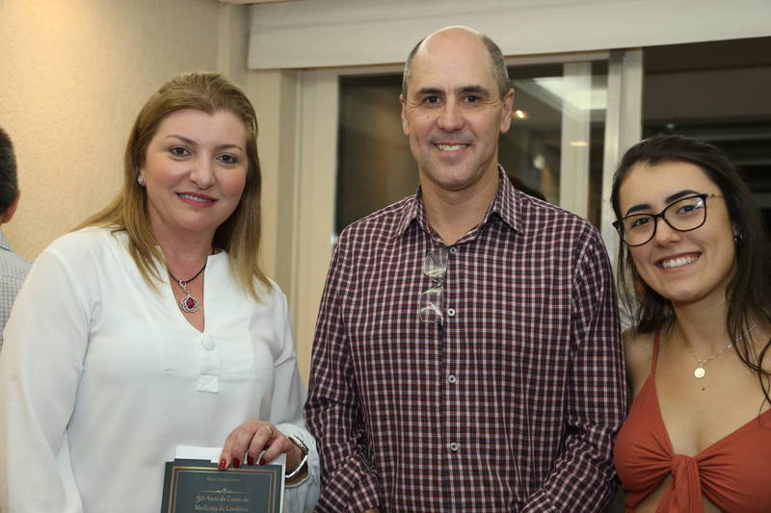

*Viviane Feijó, superintendente do HU, com Cleverson Vengrus, da Central Limp, e Carolina Vengrus, estudante de medicina | Carmelindo Dias - Divulgação*

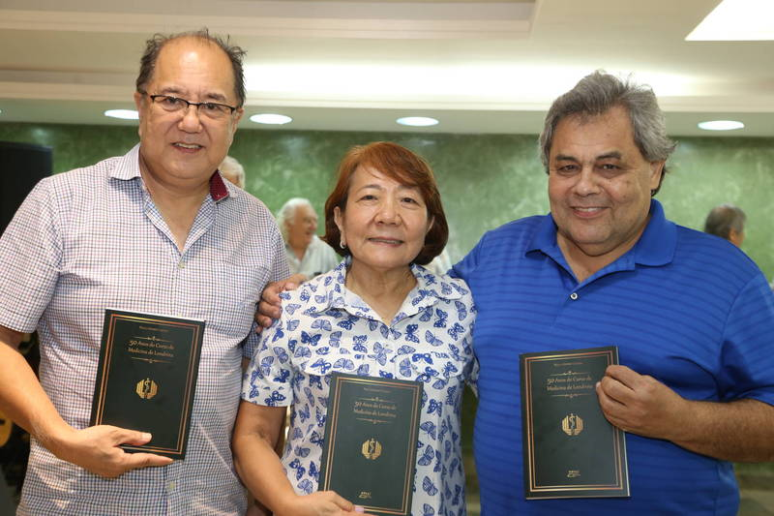

*João Soitiro, Terezinha Furuta e Roberto Prado, ex-alunos e médicos | Carmelindo Dias - Divulgação*

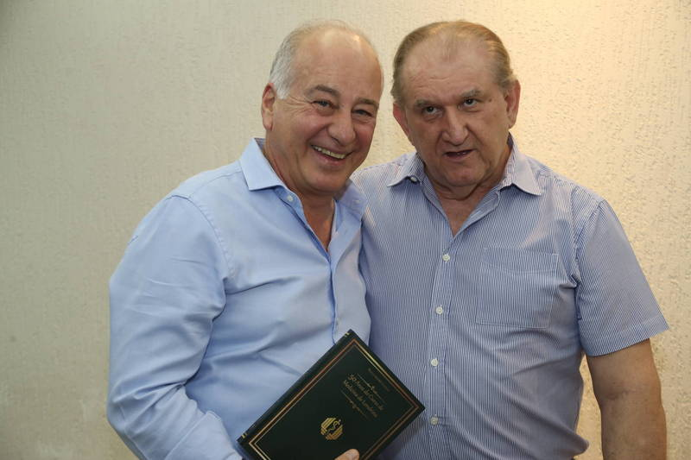

*Luiz Eduardo Cheida, ex-aluno da UEL, que foi deputado e prefeito da cidade, com o autor e colega Paulo André Chenso | Carmelindo Dias - Divulgação*